CÔNG NGHỆ
BÀi 3. SỬ DỤNG QUẠT ĐIỆN ( TIẾT 3 )
I. YÊU CẦU CẦN ĐẠT
1. Kiến thức, kĩ năng:
- Củng cố và đánh giá được một số kiến thức về cách sử dụng điện.
- Nhận biết và phòng tránh được những tình huống mất an toàn khi sử dụng quạt điện.
2. Phẩm chất và năng lực:
- Năng lực chung: tự chủ, tụ học; giao tiếp và hợp tác; giải quyết vẫn đề và sáng tạo.
- Phẩm chất: chăm chỉ, trung thực, trách nhiệm.
3. Năng lực công nghệ:
- Đánh giá công nghệ
- sử dụng công nghệ
- Giao tiếp công nghệ
II. THIẾT BỊ DẠY HỌC
1. GV: Quạt điện, sơ đồ cấu tạo quạt điện. SGV, SGK, VBT Công nghệ lớp 3.
2. HS: SGK, VBT Công nghệ lớp 3, quạt điện loại nhỏ,…

III. CÁC HOẠT ĐỘNG DẠY HỌC
HOẠT ĐỘNG CỦA GV | HOẠT ĐỘNG CỦA HS
- HĐ khởi động  - a. Mục tiêu: Kích thích sự tò mò, khám phá kiến thức của HS  b. Cách tiến hành:  - GV tổ chức cho HS hát vận động theo nhạc bài hát “Em làm gió mát”  - GV giới thiệu dẫn dắt vào bài.  2. HĐ khám phá kiến thức  Hoạt động 1: Ông tập sử dụng quạt điện đúng cách và an toàn.  - Mục tiêu: HS ôn tập tác dụng của quạt điện  - Cách tiến hành:  - GV hướng dẫn HS đọc yêu cầu phần Luyện tập trang 23 SHS.  - GV yêu cầu HS làm việc cá nhân:  + Em hãy chọn những mô tả sử dụng quạt điện đúng cách và an toàn trong bảng.  - GV gọi một số em HS trình bày và nêu lí do không chọn.  - GV nhận xét và nêu lí do không chọn: “Chỉ sử dụng quạt vào ban ngày”. Không chọn vì ta có thể sử dụng quạt vào ban đêm và ban ngày khi trời nóng.  - GV yêu cầu HS nhắc lại cách sử dụng quạt.  - GV nhận xét kết luận:  - Sử dụng quạt điện theo các bước sau: đặt quạt ở vị trí phù hợp; bật quạt và điều chỉnh tốc độ quay của cánh quạt phù hợp với nhu cầu sử dụng; điều chỉnh hướng gió của quạt phù hợp; tắt quạt khi không sử dụng và vệ sinh quạt.  - Chuyển tiếp sang hoạt động tiếp theo.  Hoạt động 2: vận dụng  - Mục tiêu: Giúp HS củng cố, vận dụng kiến thức, kĩ năng đã học vào thực tiến sử dụng quạt điện tại nhà.  - Cách tiến hành:  - GV gọi HS đọc yêu cầu hoạt động.  - GV tổ chức cho HS hoạt động cá nhân sau đó trao đổi với bàn trong nhóm đôi các câu hỏi trong SHS theo các hướng dẫn sau:  + GV yêu cầu HS quan sát các quạt điện trong lớp.  + Gia đình em sử dụng những loại quạt điện nào?  + Lớp học của em đang sử dụng loại quạt điện nào?  + Em sẽ làm gì khi nghe quạt điện phát ra âm thanh bất thường trong lúc đang hoạt động?  + Em sử sụng quạt điện như thế nào để tiết kiệm điện?  - GV gọi học sinh chia sẻ trước lớp.  - GV hướng dẫn HS nhận xét.  - GV nhận xét kết luận và chuyển tiếp HĐ sau.  -Kết luận: Cần nhờ người lớn kiểm tra sự mất an toàn trước khi sử dụng quạt điện.  Hoạt động: Củng cố, dặn dò  a. Mục tiêu: khái quát và củng cố lại kiến thức đã học.  b. Cách tiến hành:  - GV đặt câu hỏi cho HS:  + Qua bài học này em rút ra được điểu gì?  - GV lắng nghe và giải đáp thắc mắc trong mục tiêu bài học.  - Gv mời 2-3 HS đọc phần ghi nhớ trang 23 trong SHS.  - GV hướng dẫn HS chuẩn bị cho tiết học sau. | - HS vận động và hát theo nhạc.  - 1-2 HS đọc yêu cầu và phần thông tin trong bảng.  - HS hoạt động cá nhân  - 3-4 HS trình bày và nêu lí do không chọn. HS còn lại nhân xét bổ sung.  - 2-3 HS nhắc lại cách sử dụng quạt.  - HS đọc yêu cầu hoạt động.  - HS lắng nghe suy nghĩ và hoạt động trao đổi theo nhóm đôi.  + HS có thể nêu một số loại quạt sau: quạt phun sương, quạt điều hòa, quạt đứng, quạt treo tường, quạt tích điện, quạt trần, …  - khi nghe quạt điện phát ra âm thanh bất thường trong lúc đang hoạt động cần báo với người lớn để họ kiểm tra và sửa chữa.  - Tắt quạt, rút phích cám khi không sử dụng  - HS chia sẻ trước lớp.  - HS nhận xét.  - HS trả lời.  - 2-3 HS đọc phần ghi nhớ trang 23 trong SHS.  - HS lắng nghe.
- Đánh giá.
- Nhận xét quá trình học tập của HS trong lớp.
- Đánh giá kết quả đạt được và nhấn mạnh trọng tâm bài
- GV phát phiết và hướng dẫn HS đánh giá mức đạt được của bản thân theo Phiếu sau.
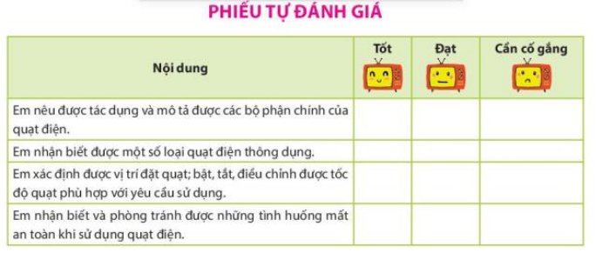
IV. Điều chỉnh sau bài dạy:
.................................................................................................................................
.................................................................................................................................
.................................................................................................................................

